Generar un archivo a JAR:
Hacemos click derecho en el proyecto y seleccionamos:
Project Properties → Deployment
Y seleccionamos NUEVO (Crearemos un nuevo perfil de deploy)

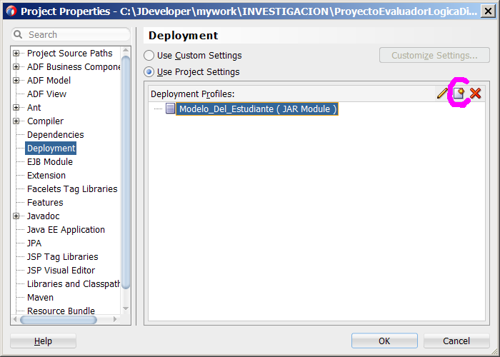
Indicamos que queremos crear un JAR File y le damos un nombre.

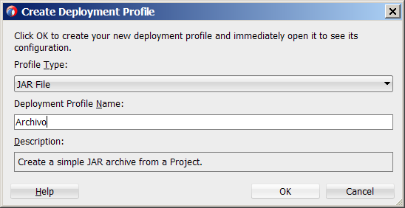

En la siguiente pantalla debemos seleccionar la clase que contra el método main lanzador, lo seleccionamos desde el botón Browse:
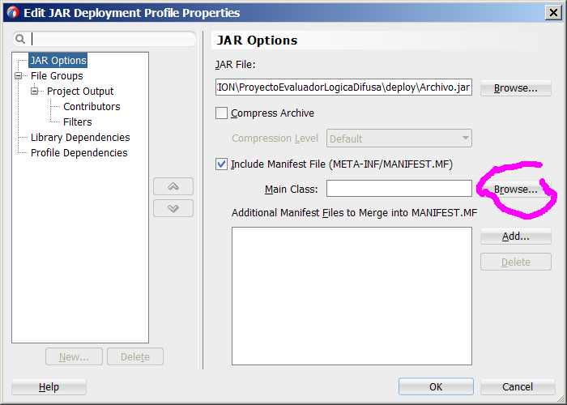

Luego de seleccionar la clase nos figura en el cuadro de texto:

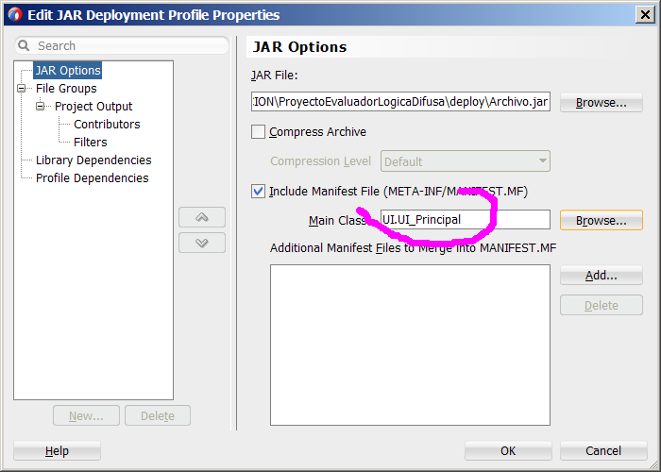

Si necesitamos incluir dependencias a otras librerías debemos especificarlar en el ClassPath, esto se agrega en el archivo MANIFEST.MF, esta línea la debemos agregar en un archivo APARTE y luego incluirlo.
En este ejemplo se incluyeron dos librerías JAR en un archivo (no importa su localizacion) al cual llame Class-Path.mf:

Archivo Class-Path.mf:

Class-Path: mysql-connector-java-5.1.40-bin.jar JtreeVisual.jar

El final de esta linea debe tener un retorno de carro (Enter)

Una vez creado este archivo se lo debe incluír en el manifest, se hace click en Add:

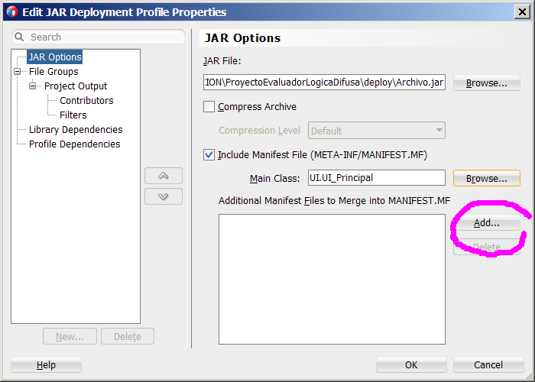

Se abrirá el explorador y seleccionamos el archivo. Una vez seleccionado lo veremos en el cuadro de texto:
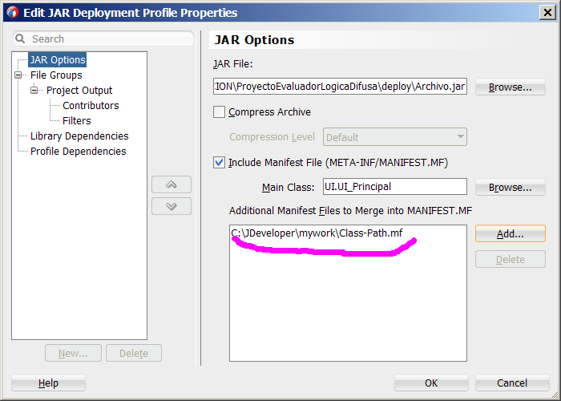

Con esta configuración el archivo se generará un archivo JAR ejecutable que deberá ser distribuído junto con los archivos JAR y los recursos de los cuales tenga dependencias, por ejemplo:

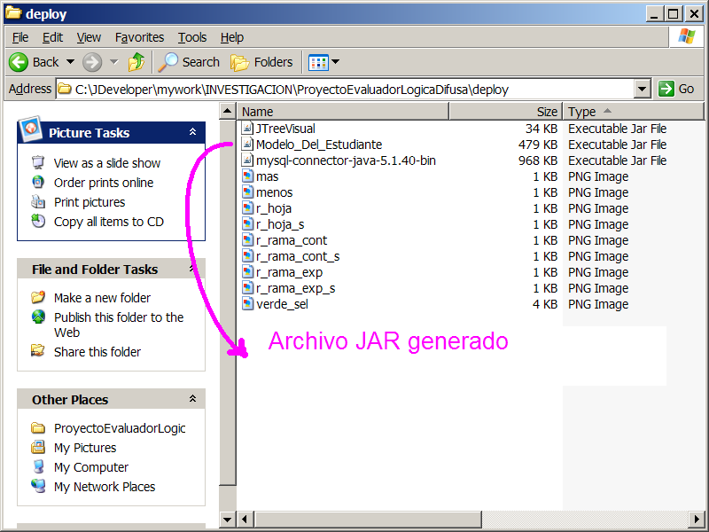

De acuerdo a la documentación si hacemos click en File Group→ New podemos indicar que archivos queremos incluir. Esta funcionalidad nos permite agregar los archivos JAR dentro del archivo que generamos, sin embargo, no he conseguido que estos archivos sean utilizados, es decir, los archivos estan comprimidos dentro del JAR (haciendolo mas pesado) y luego no son encontrados.

